

**目 录**

**一、独孤九剑战法——第三剑《次新高送转战法》** **3**

（一）次新篇 4

（二）高送转篇 9

（三）绝密高概率打新中签技巧 11

**二、神秘报告：中国投资的政策风口（内部解读资料）** **14**

**（一） 什么是中国政策风口的红利？** **14**

1、在中国做任何投资都必须深刻理解国家领导人的大方针 14

2、 中国改革开放以来的6波政策红利（致富机遇） 15

3、中国未来10年的政策红利（致富机遇）大揭秘！ 19

**（二） 习大大李总理时代下的政策风口（致富机遇）** **20**

1、股权投资，中国未来最具回报力的投资方式！ 22

2、李克强：积极发展创业板、新三板，深化多层次资本市场改革 28

3、习大大：科创板设立，引领新一轮财富浪潮。 35

**三、 长线翻倍板块大揭秘** **37**

**（一） 一带一路：** **37**

**（二） 环保：** **38**

**（三） 中国制造2025：** **39**

**四、本周重磅课程预告** **40**

**一、独孤九剑战法——第三剑《次新高送转战法》**

这段时间，黄老师带领大家的操作,可谓战绩赫赫，展示的实力也绝不是弄虚作假的；对个股的操作点位把握到如此精准的，你也找不到第二个！所谓做到极致者必能成功，黄老师有把握带领大家继续创造辉煌！黄老师纵横股海这么多年，深知股民赚钱不易，本着建设中国最具权威的散户联盟的目标，决心将多年市场经验总结的操盘体系逐一分享给大家，帮助大家锁定股市利润，走上致富的康庄大道！

**现阶段的A股市场，短线最赚钱的机会就在这！**

很多股友觉得现在行情上串下跳，很难把握。对！没错！现在的行情确实不好把握，能有这个认识黄老师觉得很好，那么跌了怎么办呢？学方法、练心态、睁大眼睛找股票！涨了又怎么操作？还是学习方法、练心态、找机会卖出！股票市场从来就不会只跌不涨或者只涨不跌，买点都是跌出来的，卖点都是涨起来的，**所以，大家要真正学会高抛低吸！波段操作！**

有的炒了几年股还是亏，为什么？总结起来无非就是不学习、不反思、不选股。看着股票涨起来了就去追，一有回调就割肉，这种操作可能盈利吗？

就是**顺势、低吸、高抛。**什么时候有低？调整过后才会出现低点，那么调整过程中我们能做什么？当然是选股！！你想不花时间、不去研究、不去分析就能抓到下一轮上涨行情的龙头，天下没有白吃的午餐，没有付出就没有收获！下面给大家讲讲A股市场，最暴利的部分——次新股！

**我们先来了解一下为什么次新股会有如此强的爆发力呢？**因为现在金融体制改革思路重点放在于金融服务实体，从去年李克强重点提到加强多层次的资本市场建设；到十九大提出深化金融体制改革，引导金融服务实体经济；**再到科创板的设立，注册制的试点。监管层的意图已经非常明显了，就是要通过资本市场快速让优质的企业快速发展。可以说现在上市的次新股是我国新经济的代表，所以次新股上市以后都是连续的一字板，开板以后经常出现几倍几倍涨幅的标的，投资原始股的资金通过支持实体经济的发展获取了巨大的利润，聪明的资金看清了形势也在次新股上实现了资产的快速翻倍。**政策的红利就在眼前，那么怎么去把握次新股呢？

黄老师将自己在股市多年以来的经验和心血，整理成了一套，在此赠送给有缘人。总共由**四大规律、六大核心和三大绝招**组成。

**（一）次新篇**

1. **次新股之四大规律**

**规律一、85%的次新股开板后会创出新高**

大部分的次新股上市之后都会走出”N”字型走势，即先是连续一字板往上走，然后开板之后回调，等回调到位后会继续上涨。当然有一小部分次新股开板之后会继续上涨，但是一般情况下后续还是会继续调整。根据历史数据统计，85%的次新股在回调到位继续上涨时，股价会突破前期开板时的价格创出新高。

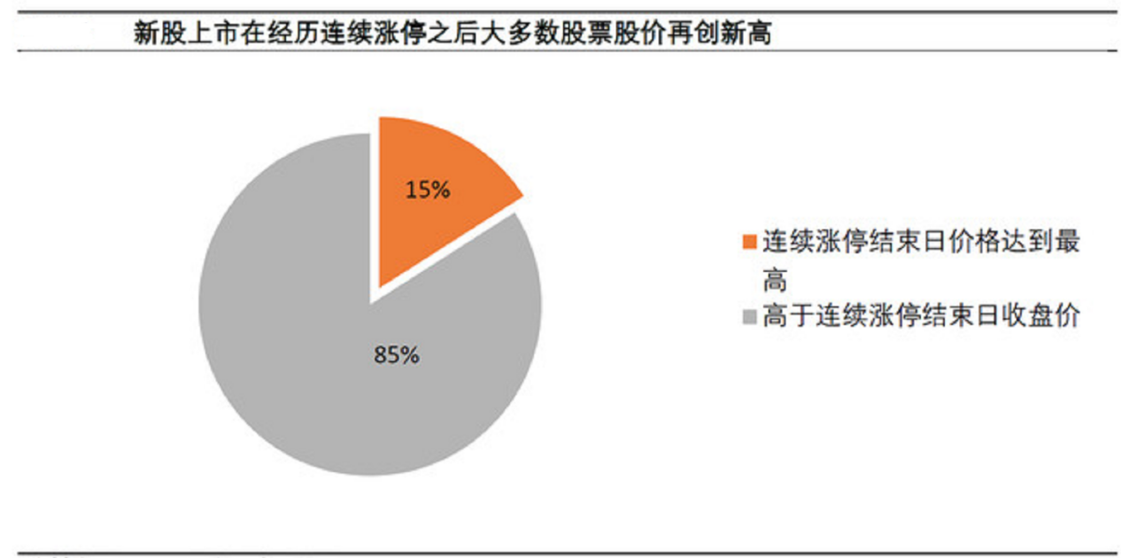

所以，新股刚开板时尽量不要参与，因为风险太大。反而是等回调到位后再介入，风险会低很多，而且收益可能还更高。那么问题来了回调到什么时候可以介入呢？咱们接着往下看。

**规律二、每一波回调的调整日期为40-60天**

黄老师统计了2016年次新股的走势，发现有4个低点，依次发生在3月份、5月份、8月份、9月份。相隔时间分别为38 个交易日/50 个交易日/38 个交易日/59 个交易日。这个时间日期对我们把握大的波段走势具有非常大的帮助，了解它大趋势的运行规律后，我们就要接着来看该买什么。

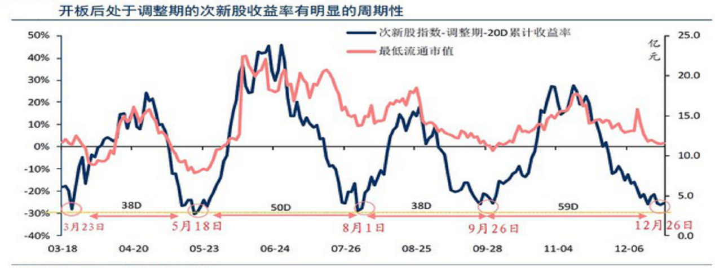

**规律三、开板日市值低的个股表现好**

这里先要区分两个概念，一个是总市值，一个是流通市值。新股由于刚上市，有很多限售股没办法流通，所以流通市值往往远小于总市值，一般是流通市值的四分之一。黄老师研究了开板当天总市值对以后走势的影响，结果发现开板当天的总市值越小，随后的表现就越好。下图中颜色最深的市值最小，最浅的市值最大，从图中可以看出颜色深的第一组表现要明显强于其它组。意思就是总市值越小，表现越好。

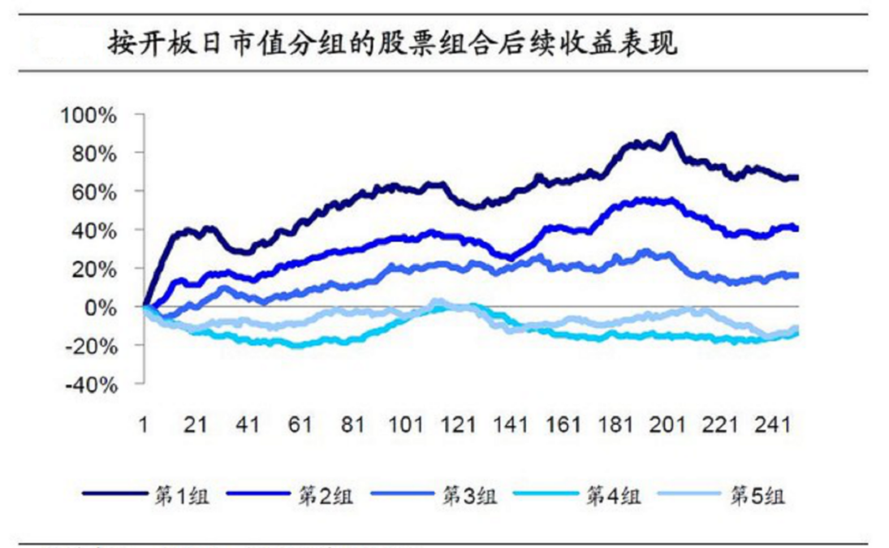

**规律四、次新股流通市值的重要性**

然后黄老师又对流通市值做了一个研究，结果同样表明流通市值最小的次新股表现要远强于流通市值大的次新股。这个特点也为我们在选择次新股的时候提供了一个非常实用的参考因素。

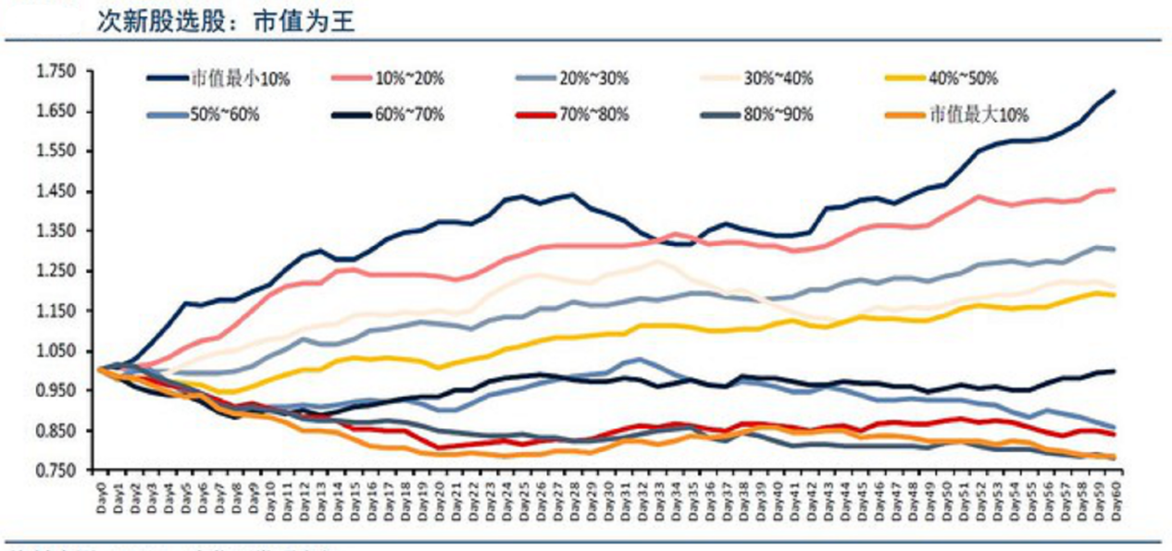

1. **次新股之六大核心**

**核心一：**

**次新股妖股产生的环境**

大盘一波下跌结束，次新股指数发出牛熊分界线的买点（日线级别）

大盘下跌开始：牛熊分界线的卖点

大盘下跌结束：牛熊分界线的买点

春江水暖鸭先知，对于市场风险反应最为灵敏的是游资，会启动次新股，获取暴利。

6月次新妖股：次新+中报高送转

**核心二：**

**次新股需要板块效应**，龙头需要龙二，龙三的助攻，龙头标杆不倒，板块行情不结束。

**核心三：**

**次新股短期暴利的机会**，突破开板以后的最高价，打开后市的上涨空间，短期收益可以到20%到50%。（大概率事件，但不是百分百。）

**核心四：**

**流通市值小于20亿，业绩持续增长，这样的品种是未来一波牛市的10倍，20倍牛股的集中营。**需要叠加牛熊分界线的买点与跟庄启动指标来判断。每一轮牛市次新股必炒，并且最牛的个股涨幅最大的都来自于次新股。

**核心五：**

**次新股的主要炒作逻辑与时间**

没有历史套牢盘，流通盘小利于拉升，最重要的炒作（次新股+题材，次新股+高送转）

**次新股高送转时间：1.中报高送转5到7月；2.年报高送转炒作10到12月。；3.年报填权1月到3月；4.中报高送转填权8月到9月。**

**核心六：**

**发行价小于10元，开板价格小于上市最低价的三倍，股价小于50元，这样的标的容易走妖。**

1. **次新股之三大绝招**

**绝招一：发行价小于10块的开板后可以选择接力，并且发行价越低越好。**

**绝招二：流通股本小于2000万股，是当期流通盘市值最小的容易得到爆炒。**

**绝招三：次新开班后龙头个股目标价的确定。3、5、7、8、10、11、13、15、17、19、21、23等。上市以来最低价的倍数。**

**这三大绝招不是每一只次新股都适合，只能应用于次新股阶段龙头。**

**（二）高送转篇**

**高送转的定义：**

本质是财务会计的处理，玩的是一场名义股权的游戏，资本公积金转增股本，未分配利润送转股本。资本市场理解为：股票价格低了，流动性就会增加。俗话说：十块钱换成两张五块的。

**核心一：**

高送转分为**六大**阶段

1.高送转预期炒作

2.高送转意向炒作

3.年报或中报预案炒作

4.决案的炒作

5.公告实施日披露除权除息登记日引发的抢权行情

6.除权后的填权阶段

**核心二：**

六大阶段中的**暴利**阶段

1. 预期炒作阶段（5、10月）
2. 抢权阶段（3、8月）
3. 填权阶段（3、8月）

**核心三：**

每个阶段预披露时间的**前三名**为必炒，但炒作的边际效应会有所递减；

**核心四：**

高送转的**板块效应**是出现高送转妖股的首要前提，即龙头需要有龙二龙三的助攻（板块的联动炒作性以及市场对高送转的人气认可度）

**核心五：**

高送转炒作**核心要点**：送转比例最大的、股价最低的、流通市值最小的、业绩增长最高的、符合近期炒作主流热点的、最好无大小非减持的

**核心六：**

高送转的最佳炒作时机：大盘处于横盘又没有市场追逐的主流热点时

**核心七：**

若中报炒作氛围差，则年报大概率大炒作；

若中报为大年，则年报炒作机会相对不大。

**（三）绝密高概率打新中签技巧**

**打新股为何受到狂热追捧？因为暴利！**打新股无风险市场平均收益**高达4-7倍**！2017年A股进入IPO发行年，每周发行10只新股成为新常态，IPO加速发行，给了股民更多中签的机会！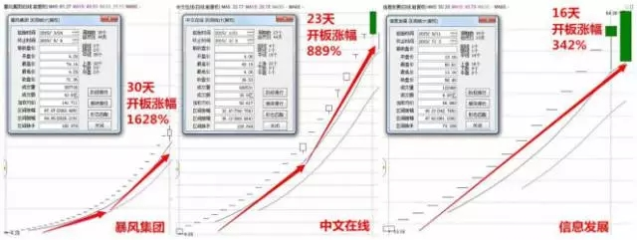

（图一：上面是打新股开板后的收益情况，下面还有一波走势！）

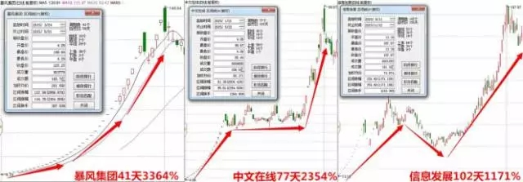

（图二：没有最妖！只有更妖！）

在这个巨大的红利蛋糕面前，股民朋友们该如何走向一条通往财富的“康庄大道”？据统计，**网上打新中签率已降至万分之三左右**，打新除了“坚持”之外，你还能做什么——

**下面关于提高打新中签率的技巧，你千万不能错过！**

**技巧01**

**打新黄金时间点！**

打新的时间表选择10∶30～11∶30和13∶00～14∶00之间的时段下单，中签效果一般！**在14∶30黄金时间点申购**，射中率较高。由于网络延时，以及系统反应时间等因素，**建议在14点29分38秒左右发送申购申请！**

**技巧02**

**“分账户”多管齐下，提高概率！**

**单个市场市值在10万以内，可不分账户**；单个市场超过20万以上，可平均分配，或者以20万为单位分账户，**中签的概率瞬间提升！**如果你有25万，可以分成两个账户，你和你老婆分别以12.5万进行申购；也可以分成一个20万，另一个5万的账号进行打新！

**技巧03**

**持仓市值越大，配额越高，中签率越高！**

打新需要配额，所谓的配额是按你申购新股之**前22日到前2日之间**的持仓市值来算。持仓越大，给你配额越多，相应的中签率就越大。比如你持仓市值由10万变为20万，配额加倍，对应的中签率也会提高！

**技巧04**

**加大对应市场的“老股”持仓市值**

你要打深交所上市的新股（000，002或者300开头的）就得持有深市的“老股”，要打上海的新股就得持有沪市股票（600开头的）。如果你看好某只新股是深市的，考虑打新，就可以考虑卖出持有的600开头的股票，置换成相同题材或板块000、002或者300开头的，这样资金集中，你就拥有更多相应市场的配额，中签概率更大！（注意：持仓以前22日到前2日之间来算，尽量提前置换好相应市场股票）

上面就是提高打新概率的四个技巧，有效执行，并长期坚持，将能大大提高中签的概率。

**那如何做到100%中签呢？有没有这样的方法？黄老师告诉你，有！**那就是在该企业上市之前，通过市场渠道买到这家优质企业的股权，持有到企业IPO成功上市后，将100%的享受到次新股暴赚套现的红利。而随着近期习大大宣布了科创板+注册制的试点，科创板将有望为更多的中小企业带来更优质的融资平台，而注册制的完善和成熟，以及全面性推广，未来将能带动主板、创业板、新三板的全面发展。IPO将会成为常态化，将会有越来越多的企业快速的登陆到市场。那如何通过股票市场渠道购买到一家优质企业的股权呢？不要着急，黄老师给你壹壹道来，下面的内容一定要认真、细心、反复的阅读和领悟，你就能把握住接下来10年的财富浪潮，相当于把握住了十年前房地产的黄金投资时期。因为想要踏准这波财富浪潮，一定要学会解读国家战略政策，在中国做投资一定要读懂政策红利，致富机遇，它依然存在股市当中，但是如何挖掘把握，请看：

**二、神秘报告：****中国投资的政策风口（内部解读资料）**

1. **什么是中国政策风口的红利？**

**1、在中国做任何投资都必须深刻理解国家领导人的大方针**

**首先，我们必须对宏观形势有所了解：毛主席时代的中国是“计划经济”，邓爷爷时代的中国是“市场经济”，而习大大时代的中国，将进入更高层次的“资本经济”时代。**

马云说：每一次政策的背后，都蕴含了一个时代的财富机遇，每一次的商业模式变革，都将创造无数的创富神话。阿里、腾讯、共享单车、滴滴打车......也许你想的是：跟我没多大关系，那你就大错特错。不管你相信与否，一个时代都已经到来，每一个不相信的背后，都成就了一个百亿级企业，造就了一大批富翁。

**你有没有享受到政策机遇背后的红利呢?**

审时度势、读懂政策、抓住风口，才能真正把握财富机会，跻身时代精英之列，成就一番事业!

**30多年前邓小平**要我们下海经商，中国经济体制改革，让一部分人先富起来，做什么买卖都是赚钱的，我们经营的不是商品，而是邓小平的改革开放的决心。

**20多年前朱镕基**要我们炒股，炒股都赚钱，因为我们炒的不是股票，而是朱镕基改革的决心，所以你随便买哪只票都赚钱。

**10多年前温家宝**要我们买房，而我们都住单位分房，觉得买房不划算，可现在看那时候买的房子任何地段的都赚了几倍，因为我们买的不是房子，买的是温家宝改革的决心。

往小里说：90年代去深圳摆地摊的人，如今都是大老板；04年开淘宝店的人，坚持下来年销售额轻松过千万；05年开始炒房子的人，如今固定资产动不动好几个亿；10年玩微博的人都成了大V、12年开始四处转帖做微信公众号的人，如今都成了平台，资质再平庸如今也都融资成功了。

往大里说：中国房地产资产从十余万亿元增至80万亿元左右；中国的股票市值，从不足5万亿元增至60万多亿元；中国互联网从个人创业到如今的总市值突破5000亿美元。在这些资产资产狂飙的行业里，只要有你的足迹或踪影，都会狠狠的捞一笔。

而接下来十年，又将是一场波及全中国的大风暴！未来10年的大趋势你看见了吗？未来还有机会吗？回答这个问题之前，我们先来分析一下机会的基础：丰富的需求与政策改革。

1. **中国改革开放以来的6波政策红利（致富机遇）**

**我国的广阔市场需求，中国三十多年的经济腾飞起到了决定性的作用。在广阔市场的前提下，政策红利机会的窗口依然持续为所有人放开。例如：**

**第一波机会：**商品的流动中国在改革开放之前几乎没有真正在流通的商品，那时即使你有钱也花不出去，因为花钱是需要被批准的，吃饭都是凭粮票，整个社会都把阶级斗争放在第一位，谁要是投机倒把被抓起来比现在的抢劫还严重。所以一旦商品可以流动了，那将迅速带动整个市场的发展。邓小平的改革开放恰恰第一个就解决了这个问题，嗅觉极其敏锐的温州人就抓住了这一波机会，他们从在全国溜街串巷开始做起，后来开始倒买倒卖，进入原始积累状态。

**第二波机会：**商品的制造有了商品就有了工厂。当时中国各地开始兴建各种工厂，以满足瞬间扩大的内需和出口，比如纺织服装厂、化工印染厂、和能源消耗初级工业等等，中国靠着大量而廉价人力资源，成为西方发达国家加工产品的廉价雇佣军。中国制造业就是从这里开始起步，于是很多“个体户”都开了工厂做了“大老板”，成了又一波机会的享受者。

**第三波机会：**资源的变现中国的政策放开之后，各地开始资源变现。除了内需之外，还不计成本地向世界各国推销自己的资源，如稀土、煤炭、有色、石油等，只要能换外钱的，我们都进行开采，山西的煤老板就是抓住这一波机会暴富的。

**第四波机会：**胆识的变现中国的市场经济始终没有脱离“大政府”的调节，很多制度的建设与监管处于空白期，只要敢想敢干，很多事情都能干出成绩出来。那是一个胆识胜过一切的年代，只要有胆识就可以享受时代变革的机会。当然时代也在悄悄变换，于是一批有眼光和卓识的人出现了。这批人把机会押到了互联网上。互联网变革中国如果没有互联网，改革开放的成效就不可能持续那么久。互联网是中国经济的大救星，互联网机会可以分为以下三个阶段：

1. **互联网1.0的机会**——门户网站、游戏互联网满足人们的第一个需求就是浏览资讯，因此当年的四大门户构成了互联网的大格局，也造就了一批财富新贵。同时互联网也撬开了人类的另一个大需求——游戏，1999年以50万元启动资金创办，2004年盛大在上市，陈天桥一夜之间成为中国首富，传奇的故事也登峰造极。但是，千万不要以为互联网的机会都是被巨头分享。1999年在兴宁市的一家网吧做网管的李兴平，仅凭一人之力在业余时间就做了“hao123网站导航”这种方便大家浏览各大网站的工具，后来被用5000万元人民币+40000股股票股权购买！所谓英雄不问出处，互联网把大家拉到了同一条起跑线上。
2. **互联网2.0的机会**——电子商务、通讯工具当门户网站满足了人们获取资讯的快捷性之后，购物和社交成了人们的下一个需求，于是的财富奇迹已经人人皆知。而后面出现的中国第一批淘宝店主、以及开始贩卖四位数QQ号的网友，我倒觉的更值得一提。因为并不是每一个人都具备做大事的能力和条件，但是每一个人都可以潜心思考所处的时代特征，如果洞察到时趋势和人们需求，不妨提前有点行动，机会永远都是留给准备好的人！
3. **互联网3.0的机会**——自媒体随着互联网的“去中心化”和“强个人化”。个人的价值必然得道凸显，自媒体的经济价值得到体现，自媒体其实分为三个阶段：博客、微博、微信。段子手、网红这样的新兴产物就抓住了这一波机会，这也意味着传统的“造星”手段不再是王道，那种需要出歌曲、去选秀、演电视、拍电影才能出名做明星的时代已经过去了。只要你有特征、才能，互联网就是展现自己最好的舞台。当然，恶俗的炒作也曾成为网络出名的主流，但是早已被人们遗忘，能够被铭记的必须依靠真正的才华。

**第五波机会：**资产证劵化

⑴股票的本质是上市公司向全社会募集发展资金，发展之后再向全体股东（持有该公司股票的股民）一起发放机会，这种全民参与的状态对经济发展有非常大的拉动作用，就像邓小平说的：金融搞活了，全盘皆活！在那个“谈资色变”的年代，股份制被视为资本主义的洪水猛兽，而邓小平发表讲话表示支持。1986年，邓小平又提出“金融改革的步子要迈大一些！”1990年12月，上海证券交易所、深圳证券交易所相继诞生了。尽管两市加起来仅有13只股票，但却具有划时代的意义：社会主义的中国终于有了自己的证券市场！截止到现在，中国股市出现了8轮牛市，每一次牛市都是一轮机会！如果没有总设计师邓小平挖的这口井，就没有今天8000万的吃水人。

⑵房市于是1995年，中国进行了住房改革。实际上已经将房子改造成了一种金融产品，但是在很多人眼里房子就是房子，而如果你把房子看成一种金融产品，你就明白为什么房价总在非理性飙升了，你就明白为什么真正的机会是意料之外、情理之中了！当然，无论是股市还是房子，一旦步入完善，都有涨有跌。显然这两者真正的机会期已经过去。

**第六波机会：**超级城市化我们先来看一个词：城市的虹吸效应，它是指拥有某种核心资源的城市，会通过资源的汇聚将别的地方的人才、资金、公司等资源吸引过来，从而减缓这些地区的发展，形成一家独大的现象。远的如日本的东京、近的如中国的北京，广东的深圳、广州，它们不断吸引精英资源涌向自己，然后就会对周边城市成虹吸效应。因此处于核心区域的人，意味着拥有了最前端的理念、市场、和政策、资源支持，中国现在就是这种情况：一线城市跟二线城市、二线城市跟三四级城市的资源和创业条件大不相同，这也是为什么一线城市房价疯长，二三线城市沉寂的根本原因。目前这种超级城市化带来的机会还在继续，我认为年轻人还有去分享这个机会的机会！所以当你意识到中国不仅在城镇化，还在超级城市化，你才明白为什么在北京上海买房增值更快，原来14年深圳上海的房价依然是被低估的，我们的真的太缺乏这种知识普及了！

**3、中国未来10年的政策红利（致富机遇）大揭秘！**

**讲了这么多过去的机会，那么未来的机会在哪里？首先要坚信一点：只要技术在更新、时代在发展，那么机会就永远存在。**

根据改革开放以来中国富翁出的现原因，我们总结出：作为一名中国人，要想致富就离不开政策的方向及支持以及世界的趋势。

2014“大众创业，万众创新”

2015“互联网+”

2017“分享经济、大数据,云计算,物联网，工业4.0……”，

2018“新时代、万物互联、数字化生存、回归生活”

2019 科技创新时代全面推进！

# 一位高人曾说中国未来十年的机会在这几个领域，分别是健康，然后依次是农业、环保和高端技术。而你思考以上问题的同时你会发现所说的“健康、农业、环保、高端技术。”其实都是息息相关的，健康、农业、能源发展离不开高端科学技术推动，高端制造的广泛应用。接下来十年你只需要把一件事情做到极致你就会成功。对于未来黄老师强烈看好高端制造业的机会方向。长线翻倍的大机会，就在这里面。

如果说所有的传统经验和理论都在推倒重建，你是不是可以先行一步？尤其是已经没落的你，该如何更好的认知这个世界？等等……这些都是机会！

那么享受“机会”究竟是一种怎么样的体验？那就好比你忽然看到了一部结局是意料之外、情理之中的电影。当然，有时你自己看的时候不知道，看完才恍然大悟。这就是机会的妙处，有时可遇而不可求。但是有一点最美妙：无论你遇到了怎么样的机会，你最后遇见的都是你自己，而且机会永远不会失去，如果你没有抓住，一定会落到别人手里。

**（二）习大大李总理时代下的政策风口（致富机遇）**

2014年是移动支付元年；

2015年是互联网+元年；

2016年是VR元年；

2016年是无人驾驶元年；

2017年是价值投资元年；

2017年是人工智能元年；

2018年是5G元年；

2019年...就是科创板元年！

风口，归根结底是资金的合力。是资本追逐、信贷政策造就了风口。万众创新是、房地产是、互联网金融是、智能化也是。但2017开始的金融整顿、信贷管控、资管新规，政府已经彻底管住了资本。

**那么，面对未来，究竟要如何从容应对？**

首先，金融改革将持续推进，监管加严成重点。回顾2017年，全国金融工作会议和中央金融工作会议均强调坚持稳中求进的工作总基调，坚持强化对金融的监管，而伴随着中国经济的发展，金融风险也备受关注，为此进一步强化和加大金融改革力度，提升金融资源的整合性，进一步完善有关体制和制度，把防范和化解重大风险作为三大任务之一来说成为了主要的走势和看点。故而对于要投资的人来说，金融监管力度的加大意味着金融体系进一步的成熟完善，投资品种将更加丰富。

其次，金融模式的变革已经开启并在2018年推动发展，2019将不断加快，这将有效的引导人们资金通过金融工具流向实体经济，对于新股上市、中概股回归、科创板成立并试点、新三板转板、企业登录科创板来说将会加速推进，中国的资本市场将由现在加速发型逐步过渡到全面注册制的推出。

在这样的情况下金融科技创新将迈上新台阶，以人工智能、区块链和大数据为代表的新金融科技或许助推人们享受更好的消费金融服务。面向2019年，整个行业发展的趋势将再上一个新的台阶，很多的投资机会会不断的涌现，关键是在于你如何去判断政策变动，找到相应受益的标的。

总体来说，2019年的中国经济将继续持续保持健康发展，如果存在一些新的问题，相信整个金融格局的走势也会变得更为清楚，只要大家把握住关键的机会，自然新的一年获得的回报不会少。

**历史多次证明：每一次重大的制度变革，都意味着新一轮财富洗牌的开始。**

80年代的价格双轨制，催生了中国第一批暴富者——倒爷。90年代，资本市场的诞生，成就了第一批资本大佬。20世纪初，房地产的商品化，也让最早买房的一批人先富了起来。

随着中国经济结构的转型，新一轮的财富洗牌已经开始。如何避免被洗或者成为洗牌中的赢家，便是摆在我们面前的重要问题。

**1、股权投资，中国未来最具回报力的投资方式！**

在过去的30年，赚大钱的大多是靠房地产、传统企业、做服饰、机械、矿山、挖煤等方式。但今天我们会发现财富增值面临诸多问题，楼市受政策因素逐步遇冷回温，我们在传统行业赚钱越来越难，人工成本上升，利润收益越来越低。2018年开始，再次为大家介绍一下财富增值的最好方式：股权投资。

**A、中国经济现状已经明确，有三大因素使股权投资更加有利**

第一首先是双创的环境。

中国经济结构转型必须靠小企业，必须靠马化腾、马云这样的人，从50万创业的机构，谁知道下一个BAT在什么地方？中国具有全世界最勤奋的人，最聪明的方法在做企业，我们根本不知道会颠覆谁。大在我们的投资企业里面，一般小企业有这样的过程，大企业只有产业升级重组的机会。

第二是中国的资本市场改革。

不管你现在的股票是涨是跌，我们看到中国资本市场的建设已经势不可挡，也许我们现在的股权还不那么让人满意，对三板的流动性还有担忧，但是未来多层次资本市场相结合，会对股权投资会提供更好的流动机会，在以前中国只有主板市场的情况下，这些机构赚了很多钱，未来这种机会会越来越多。

第三是中国有全世界最多的钱。

中国股市一天交易两万亿人民币，让美国的股市羡慕的不得了。另外一方面中国有4900多万家中小组织，我们现在A股+B股整个上市公司算起来也不过3000多家，中国还有大量的IPO的机会，未来会有大量的投资机会，围绕着股权投资的机会越来越大的，如果大家选择好了投资机构，未来的赚钱的可能性和跑赢中国GDP增长的可能性就会大大增长。

**B、股权投资，可以改变中国阶层**

**①、股权投资是价值投资**

▌国家到了全面小康的时期，中国有很多中高层人群，接下来整个社会结构的大变化会比较小。

▌如果你每年有30或50万年薪，你的投资能力和渠道只有普通银行或互联网金融的理财产品，你的资产会越越来越下滑。日本很多房租十年都没有变化，工资十年都没有变化，生活没有变好的希望。

▌ 什么是价值投资呢？ 当然，除了理财渠道，还有很多投资渠道，还可以投资艺术品、钻石、贵金属、古董，还有一个很重要的渠道是股市，股市是做波段投资为主，如果你炒一支股票，正常是做波段的，50块钱买进去，60块钱卖出去，70钱又进去，80块钱又出去，很少长期持有，很少有人是长期持有的。

▌**但是一级市场股权的投资是长期的，我们称之为真正的“价值投资”，价值投资的属性会更强。** 现在是一个资本寒冬，企业融资难，有些项目在股灾前拿到投资协议，但是后来就拿不到钱了。虽然现在的融资环境比原来越来越好，但容易受到二级市场（股市等）影响。 国家现在正在做多层次资本市场，其实，一级市场做价值投资，二级市场做波段，它们应该分开，不应该关联性那么强。

**②、股权投资是进入高产阶级的唯一途径**

▌关于中高层人群，他们进入高产阶级的唯一途径是股权投资。普惠性资产的利率一定比通货膨胀低，国家增印的金钱肯定不是通过互联网渠道发给大家，肯定是用到其它地方，然后我们用钱买资产，进入杠杆效应。

▌只要是普惠资产都会低于通货膨胀速度，只有股权投资可以高于通货膨胀速度。

▌美国纽约大学的报告指出，在仅限于高净值人群的中高产人群中，投资有一半的钱在股权里面。股权投资里面，1％的人持有63％的财富，资产风险越来越小，经历的过程都是从股权比例低到越来越高的。 这个验证了刚才的说法：股权是跑的速度最快的，跑过所有资产类别。这个速度是最快的，你通过其它方法是没有这个爆发力的。如果未来你不会投股权，你的资产会面临危险。

**③、股权投资的注意事项和原则**

▌我们都知道，回到过去的话，比如15年前，在北京买房都能赚到钱，但是这个时代已经过去了，未来会越来越难。**股权投资肯定比买房难，但是如果你现在不投股权，等于十年前你身处房地产行业却不买房。**

▌ 如果你有资金的话，刚开始做股权投资的话，要投资有代表未来的行业。 你现在再投一个鞋厂是没有戏的，它在过去代表未来的行业。你既然投股权，你要投绝对跑嬴所有品类的股权。

▌ 同时，如果你拿100万投股权，你最好有500～1000万的流动资金，即使你1／10的前没了，也没关系，流动资金或者可配置金融资产没了，是没关系的，但是如果这部分涨起来了，就及时退出，然后用赚出来的钱再去投，去滚雪球。

▌最好的方式是除了股权投资的钱外，剩下的不要动，用可以流动的资金去做，千万不要让转速大于你的投资能力。要让生活不受影响，慢慢把投资回收回来，不要贪。到自己口袋的钱，才是真钱，这是股权投资的理性。

未来高净值人群资产配置要依靠股权投资，并且必须布局在高成长性的行业中才可能实现保值增值。如果未来中产阶级不知道如何将自己的资产进行配置，或者对股权类资产视而不见，个人资产的增值将遇到很大的压力，可能永远停留在原来的资产水平，甚至出现资产缩水。这是必然趋势。

**C、如果你现在不买股权，等于十年前你不买房**

根据清科研究中心旗下私募通数据统计，2017年中国股权投资基金募集总基金数量达到3,574支，已募集完成基金规模达到17,888.72亿元人民币，同比增长分别达到30.5%、46.6%。截至2017年底，中国股权投资市场资本管理量接近8.7万亿人民币。

**①中国已经到了无股权不富的年代了！**

往过去30年看：

八十年代，谁下海谁发财。

九十年代，股票时代，谁炒股谁发财。

2000年以后，是房地产暴富的时代。

今天，是股权投资的时代，这个机会千载难逢！

让1万元变成1.03万元那叫银行；

让1万元变成1.3万元那叫理财；  
让1万元变成10万元那叫股权。

百度上市----8个亿万富翁、50位千万富翁、200多名百万富翁！

蒙牛上市----5个亿万富翁、10多个千万富翁、几十个百万富翁 ！

阿里上市----40个亿万富翁、100个千万富翁、1000个百万富翁！  
巨人上市----21个亿万富翁、186个百万富翁！  
网易上市----200个百万富翁！  
慧聪上市----126个百万富翁！  
新浪上市----150个百万富翁！  
腾讯上市----100个百万富翁！

****②、大众创业/万众创新****

**世界上摆放了一个支点，而中国布局的“一带一路”，其实是在支点上架起了一根连接世界东西方的杠杆。接下来呢，开始撬动世界经济！**

而在之前中国进行了一场裂变。变成一个巨大的能量团！

激发这股能量的源动力，就是国家李总理号召“大众创业、万众创新！”。只有变市场驱动为资本驱动，发动全民性的生产和劳动，将十三亿中国人民的力量聚集起来，才能发挥不可战胜的力量！

****③、股权发展的三个阶段****

**第一时代，个人持股时代**

**是90年代的这批企业家，如史玉柱、宗庆后等为代表，他们宁可搞企业高管丰厚的奖金也不会给股权。**

**第二时代，公司全员持股**

**是2000年后的产物，该时代企业家有新的觉悟，企业要做大要靠员工及优秀的人才，那么用什么激励员工呢，就是股权激励，为代表的企业有小米、华为等。**

**第三时代，全民持股**

**这就是我们已经看到苗头但还没有全部进入的时代，该方式告诉我们一个不会整合资源、分享财富的企业难以做大做强，甚至在后期会失去竞争力。21世纪是个分享的年代，只有把你公司及企业价值、财富分享出去，你才能走的更远。**

## ****如何让世界刮目相看？把握时机就是把握财富，把握财富就把握了让世界刮目相看的机会。****

**未来中国，人无股权不富！**

**那普通散户投资者如何通过正规合法的市场去购买一家企业的股权股份呢？李克强总理早已为我们铺好了路，习大大也已经给我们指出了新的方向！请看下面：**

**2、李克强：积极发展创业板、新三板，深化多层次资本市场改革**

从市场表现来看，新股上市以后不断一字连板，并且牛股频出，次新股之所以能够成为市场上最活跃的板块之一，除了因为盘子小、业绩好、题材新以外，还有一个重要的原因是新股上市是金融支持实体企业发展的重要方式，是新金融体系严监管下资金重要的流动方向。但是想直接参与打新，中签的几率非常有限，**那么是否还有其他的方式既能够支持实体经济的发展，又能够享受到政策带来的红利呢？**黄老师可以告诉大家，新的金融体系已经定调要大力发展多层次的资本市场，下面我们对目前主流的直接融资方式进行全面梳理：

中国国务院总理李克强曾在 2017 年政府工作报告中提到，今年将深化重要领域和关键环节改革。要全面深化各领域改革，加快推进基础性、关键性改革，增强内生发展动力。在提及金融体制改革时，**李克强表示：深化多层次资本市场改革，完善主板市场基础性制度，积极发展创业板、新三板，规范发展区域性股权市场。中国的资本投资市场将开始迎来全新的变革和大机遇！十九大会议中习主席提出深化金融体制改革，并重点强调要增强金融服务实体经济能力，提高直接融资比重，促进多层次资本市场健康发展。**今年的两会习大大也特别提到，市场全力推进科创板上线，让更多优质中小企业快速上市。可以看出，大的发展战略已经制定，政府正在为股权投资市场健康有序发展创造有利条件。

**简而言之大家平时炒的股票是属于上海证券交易所和深圳证券交易所，而新三板是近几年国家在首都北京新成立的北京证券交易所，所有股票都可以在软件上查询。上海主板股票代码以60 开头，深圳中小板以 00 开头，创业板以 30 开头，北京新三板股票代码以83 和 43 开头，都可以在股票软件上查到相关股票，这三家全国性证券交易所都是经过国务院批准设立的，直接由中国证监会监管。**

**作为我国多层次资本市场的重要组成部分，新三板股权也享受到了众多的政策支持：**

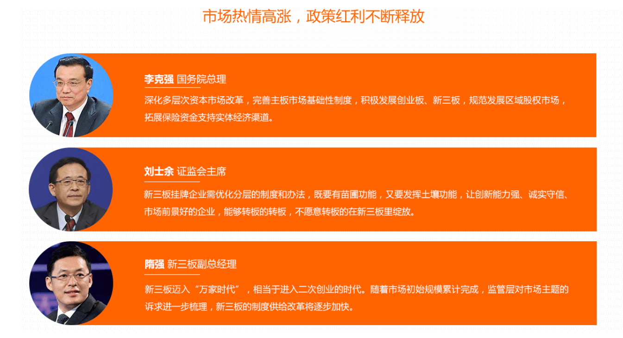

**……**

从以上政策可以看出新三板股权在多层次资本市场规划中的重要地位，新三板宽松的挂牌条件，吸纳了众多优秀的公司，不少企业脱颖而出成功转板A股上市，其中**佳讯飞鸿、安控科技、康斯特**等标的**市值涨幅超过100倍。**

**A、什么是新三板？**

新三板全称是全国中小企业股份转让系统，**是经国务院批准设立的全国性证券交易场所，**为非上市股份有限公司的股份公开转让、融资、并购等相关业务提供服务。作为我国多层次资本市场体系建设的重要组成部分，新三板市场的成立是建设我国场外市场，完善我国多层次资本市场体系的重要举措。全国中小企业股份转让系统有限责任公司是其运营管理机构，**是经国务院批准设立的中国证监会直属机构。**

**B、新三板的股权投资对散户投资者来说的价值和意义**

在中国有一个奇怪的现象：穷人到银行存款，富人到银行贷款，结果穷人越来越穷，富人越来越富！穷人把钱存入银行，实际上是补贴富人。因为钱存银行，实际收益是负增长的！伴随着供给侧改革、金融体制改革继续推进，极有可能进入低利率时代。**普通投资者单靠固定收益类的投资，比如：银行定存、货币基金，将无法为其实现财富增值保值的目的。**

另外政府在引导资金支持实体企业发展，在资本市场参与打新的资金，一旦中签就能够获得巨额的收益，但市场上资金多，新股少，其中过半的份额被公募、社保等机构霸占，对于普通投资者来说，平均打新中签率仅在 0.03% 左右。面对巨大的政策红利，普通投资者是否有更好的参与办法？

有不少人认为，现在已经有了主板、中小板、创业板，政府为什么还执意推出了新三板和科创板呢？这些对普通投资者来说，又有着怎样的价值和意义呢？

连续多年经济增长的中国，股市表现却是“熊冠全球”，监管不利、三公缺失、重融资、轻回报，这些都是造成目前中国成为世界第二大经济体，股市一直原地踏步的原因。

**中国股市诞生第一天就担负起一项重要的政治任务——“解决资金来源，为国企脱困”，可以说中国股市服务政治范畴大于服务经济范畴。**各地瓜分发行指标，把许多养不下去的困难企业和能与特权搭上关系的企业包装上市，到中国老百姓的口袋里去直接掏钱，老百姓天量储蓄就这样被“转化”为资本金，流向了这些企业。正是由于对股市定位的偏差和浓烈政治的色彩，才使本应是一个“市场化”为主的证券市场，目前更像是“计划经济”为主的市场。制度上的审批制，政治上的特权制，中国A股的红利使大型国企和有特殊身份背景的企业成为直接受益者，而对中国经济做出大量贡献的中小企业却得不到资本市场应有的支持和帮助。融资难、融资贵，使中国大量最具活力和创新力的中小企业受尽煎熬，无法得到长足的发展。

**而我国的金融体系的另一方面就是以银行占据主导地位的间接融资体系，社会资金绝大部分都集中在银行体系，由银行配置。**这种金融体系在建国后的很长一段时间内，为经济建设发挥了积极的作用，但银行方面的金融贷款绝大多数都流向国有大中型企业，对于中小企业，其支持力度小的可怜。例如，我们所熟知的阿里、腾讯、新浪等中国互联网企业在国内得不到银行贷款支持，在A股上市又无路可走，只能远赴海外进行融资，其巨大的成功也回报给了国外的投资者。中国无论是证券市场还是银行方面的金融体系都与这次巨大的创新红利无缘，也与中国的绝大多数投资者无缘，从这一个方面就能看出中国资本市场体系的巨大弊端。

每年的国务院总理工作报告都会讲到采取各种措施“解决中小企业融资难”的问题，但一路说到现在，一直没有解决，“中小企业融资难”已经成为一个横跨30年的命题！

2013年底，国务院终于在中国经济转型的关键时刻，推出新三板，打造中国第三大证券交易所，直接将新三板推向全国，面向所有中小民营企业，打出了资本市场改革关键的一张牌，而且是另起炉灶，组建股权转让公司，直接由其负责形式审查。

新三板是否承担起了“解决中小企业融资难”的这个历史使命？经过两年的发展，新三板在2015年底达到5129家，定向增发的融资规模1216.17亿元，超过创业板，截止2016年12月新三板挂牌企业已经达到1万多家。

但是目前新三板股权投资还尚未被大众所熟知，参与者更多是机构和资产雄厚的富人阶层。普通投资者受限于资产有限不满足开户提交；或者对资本市场的了解有限，还没发现这一投资方式。**但是新三板的企业造富的速度却在不断加快，去年以来丽岛新材、药石科技先后创下记录，数量也创出历史新高。药石科技在上市以后股价涨幅接近10倍。而随着多层次的资本市场建设深入推进，未来的速度只会更快。有条件的股友绝对不能放过这一个尚未开发的资本市场，和主板对比，现在很多在新三板挂牌的公司的估值更低、部分标的成长性非常好，最重要的是能够享受到在科创板上市带来的制度套利机会。而随着科创板的推出，已经有不少的新三板企业直接登录科创板，股权投资机会，将再次迎来一波财富浪潮。**

**3、习大大：科创板设立，引领新一轮财富浪潮。**

2018年11月5日，习大大正式宣布科创板试点。目前，这项重大改革工程已进入开板的冲刺阶段，上海证券交易所近期已正式发布6项配套规则和6项指引。

科创板无疑是对中国资本市场的最新改革，且力度空前，例如不盈利可上市、确定六大产业、50万门槛、5天不设涨跌停、T+5后20%涨跌停、引入询价制度、引入退市机制等等。对于散户众多、市场机制尚不成熟、行政干预仍多的中国资本市场而言，全面推广注册制将是新的革新，因此科创板将作为注册制的试验田，其也旨在改善中国股市面临的一个最为核心的问题，调整市场结构性问题，在上海证券交易所，成熟行业、大企业居多，缺乏新兴行业和创新企业，这也部分改变，有利于中国股市和经济增长结构的调整。

**科创板将革新中国资本市场**

国际经验表明，上海要成为真正的科创中心，关键在于让新兴行业的潜在“独角兽”企业在没有稳定盈利的情况下允许并鼓励它们上市，这是金融推动科技创新的重要举措。要实现这一目标，相应配套的制度创新必不可少，注册制就是其中最重要的部分。

也正是因为企业上市存在盈利门槛，过去多年来，优质的中国创新型企业纷纷赴香港、美国上市，阿里、腾讯、百度、小米等比比皆是，这也意味着众多对中国GDP增长最具代表性以及最具创新实力的企业都缺席了中国境内资本市场。在上交所上市的股票以大盘股为主，成熟行业、大企业居多，缺少新兴行业和创新企业，而后者恰是经济增长的主要源泉，没有这些创新企业的参与，A股“长牛”的基础很难稳固。一旦从这方面进行革新，中国A股市场将进入新的时代。

因此，设立科创板是很关键的一步，没有一个强大的资本市场也是中国金融不敢对外开放、使得中国实体经济的影响力在全球受制约的重要原因之一。如果说境外上市的一批优质中国企业都聚集在中国境内资本市场，那么中国市场对外开放几乎无可畏惧。

从这一角度而言，此次科创板试点科创板是一个积极的起点。监管层明确允许符合科创板定位、尚未盈利或存在累计未弥补亏损的企业在科创板上市，允许符合相关要求的特殊股权结构企业和红筹企业在科创板上市。不少中小企业将直接受益。

而科创板的设立，黄老师认为科创板设立将扩大直接融资的范围，刺激到科技创新，利好实体经济；利好一大批想上市还没上市的公司。推出注册制，上市程序会更便捷，上市门槛会更低，上市时间会更快。科创板的推出，将会迎来一场天使投资、风险投资、私募股权投资的狂欢盛宴。

1. **长线翻倍板块大揭秘**

**经过长时间的观测，和短期深入持久的数据研究分析，黄老师调研团队长线上十分看好一带一路、环保和中国制造2025这方面的机会，目前也是潜伏的最佳时机，是未来最具爆发潜力的板块，收益不可想象。**

1. **一带一路：**

2014年，国家发展改革委、外交部、商务部联合发布《推动共建丝绸之路经济带和21世纪海上丝绸之路的愿景与行动》，提出：发挥新疆独特的区位优势和向西开放重要窗口作用，深化与中亚、南亚、西亚等国家交流合作，形成丝绸之路经济带上重要的交通枢纽、商贸物流和文化科教中心，打造丝绸之路经济带核心区。

根据《中国与世界贸易组织》白皮书公布的数据，2013年至2018年，中国与“一带一路”沿线国家贸易总额超过6万亿美元，中国企业在这些国家累计投资超过800亿美元。截至2018年底，中国企业在有关国家建设75个境外经贸合作区，上缴东道国税费超过16亿美元，为当地创造了22万个就业岗位。贸易额持续攀升，新的运输通道接连被打通，投资项目陆续投入运营，工业与基础设施面貌焕然一新。2019年前2个月根据国家统计局数据批露，我国对“一带一路”沿线国家合计进出口1.28万亿元，增长2.4%，高出全国整体增速1.7个百分点，占我国外贸总值的28.2%。另外一带一路国家的基础设施大多落后于中国，初步测算建筑市场规模在7562亿美元／年，若考虑亚投行、丝路基金等金融利器的助推，市场空间会更广阔，投资速度稳步上涨。

近日，意大利各大主流媒体高度关注意大利与中国可能在不久后签署“一带一路”倡议合作谅解备忘录。意大利将成为同中国签署“一带一路”倡议合作谅解备忘录的首个七国集团国家。意大利经济发展部副部长杰拉奇表示“一带一路”倡议将为沿线国家在经贸、能源、交通等许多发展战略领域注入新的活力，世界上许多国家都已经签署参与“一带一路”倡议的相关协议，欧盟也有部分成员国家正式加入这一倡议中。**以上可见，我国一带一路政策越来越受到世界的关注，已成为我国对外贸易一个新的增长点。中长线将迎来持续性的大机会！**

1. **环保：**

2015年4月25日，国务院发布《中共中央国务院关于加快推进生态文明建设的意见》明确了生态文明建设的总体要求和目标愿景，为后续政策的制定明确了方向。2016年3月发改委发布《国民经济和社会发展第十三个五年规划纲要》将环境保护做为“十三五”时期国家建设发展的重要关注领域，发展资源节约循环利用关键技术和生态治理修复成套技术，加快节能环保产业发展。

近年来，中国环保产业实现较快发展，中国环保产业协会数据显示，2017年环保产业销售收入1.35万亿元，比2016年增加了17.4%，呈两位数的增长，2018年上半年销售收入同比又增加了18%。**值得注意的是，自“十二五”以来，中国环保产业年均增速约26.9%，2018年销售收入是1.62万亿元，较上年增长约19.8%，已成为“万亿级”产业。环保领域公司将迎来广阔的潜在发展空间。**

1. **中国制造2025：**

根据《中国制造2025》总体要求，为进一步深化各行业对建设制造强国重要意义的充分认识，大力推进制造业与工业等装备应用行业的创新协同与融合发展。制造业是国民经济的主体，是立国之本、兴国之器、强国之基。打造具有国际竞争力的制造业，是我国提升综合国力、保障国家安全、建设世界强国的必由之路。

我国高端装备制造业2012年的销售收入约为2.58万亿元。按照《高端装备制造产业“十二五”规划》，到2015年，我国高端装备制造业销售收入超过6万亿元，在装备制造业中的占比提高到15%；根据前瞻产业研究院发布的《2014-2020年高端装备制造产业发展前瞻与投资战略规划分析报告》，2011-2015年我国高端装备制造产业的销售收入复合增长率达到32.3%。**到2020年，高端装备制造产业销售收入在装备制造业中的占比提高到25%，工业增加值率较“十二五”末提高2个百分点，高端装备制造业即将成为国民经济的支柱产业。符合发展规划的高端制造公司将迎来腾飞机会！**

要知道，要想在中国投资赚钱，一定要顺应政策、趋势的方向。在习大大、李克强政策的领导，黄老师长线强烈看好这三个方向：第一、一带一路；第二、环保；第三、中国制造2025高端装备制造。针对这几个板块，黄老师前期也是带领分析师团队进行深入调研，调研了几只长线翻倍目标股，均是出自这几个方面的，而黄老师的团队近期也去到这几家企业实地调研，收集和证实一系列的数据和优势后，从中挑选出进行长线建仓布局。

近期随着数据收集整理完成，**调研团队也逐步锁定了一只长线翻倍牛股，详细资料也在整理当中，一旦完成，会择机内部分享，只有每天到直播室签到跟着黄老师认真学习有长线思维的股友可以跟上，那些经常迟到、旷课的，黄老师不会带他布局这样的长线大牛股，黄老师只会带领小部分执行力飞、心态好、跟助理关系好的忠实粉丝于本周日晚上直播室进行报名布局。**更多一手实时信息，密切关注群消息。

**四、本周重磅课程预告**

不积跬步无以至千里，《独孤九剑》是黄老师呕心沥血一点点创作出来的，对于有心的股友，每一次总结都是一次进步，每一次进步最终都会有所回报，市场从来都是残酷而公平的。希望有缘认识黄老师的股友一定要珍惜。

**本周四（3月20日）和本周五（3月21日）晚上八点，《独孤九剑》第四剑《龙头战法》**，怎么把握龙头个股？如何把握龙头个股的操作？将在直播间正式开讲，内容重磅，不可错过！**更重要的是，今天受广大粉丝朋友要求，希望我带他布局潜伏一只长线翻倍牛股，有吗？黄老师明确的告诉你有！但是不会随意的公开布局，故决定将于本周日（3月22日）晚上，进行统一的报名登记，我看看有多少人想参与长线大牛股，到时候再筛选一小部分朋友一起布局潜伏。**

**另外，每天晚上我们还将继续在迅视资管直播间教给大家技术方法，帮助大家梳理市场行情，把握热点机会！**

**每天晚上 7:00 - 8:00 为股道老师上麦时间，**

**每天晚上 8:00 - 9:00 为黄老师老师上麦时间！**

**请大家务必提前安排好时间！千万不要错过视频直播间的精彩内容！**

**由于近期短线热点板块的轮动起来非常快，除了理解以上主要的内容，还需要每天根据实际行情再做出具体判断，大家要多加关注我们内部Q群消息的提示和微信公众号【qng198 最强散户操盘联盟】，必能带领大家把握2019最前线的赚钱机会。**